Les signatures tectonique et sédimentaire de l’inversion tectonique tertiaire dans le Tell externe de la chaîne des Maghrebides : cas de Haute Medjerda, Souk Ahras, Algérie orientale
CHABBI Abdallah¹⁻², CHARMITI Asma³, BRUSSET Stéphane⁴, CHOUABBI Abdelmadjid²
¹Université Mohamed Cherif Messaadia Souk Ahras, Algérie.
²LGRN UBMA, Sidi Amar Annaba, Algérie.
³ Laboratoire de Georesources, Centre de recherché et technique des eaux, Borj Cedria, Tunisie.
⁴Geosciences Environnement Toulouse, Université Toulouse III, Paul Sabatier, Toulouse, France.

La structure montagneuse du nord algérien ou chaîne tellienne fait partie de la dite chaîne des Maghrébides. Une succession de reliefs montagneux qui débutent au détroit de Gibraltar au Maroc à l’ouest jusqu’au Calabre en Italie à l’est. Cette structure a entrepris son développent avec le cycle alpin qui a connu deux principales périodes : (1) une période d’ouverture et installation de la Téthys entre la plaque eurasiatique et la plaque africaine. Elle commençait au Trias et s’est terminée au Crétacé supérieur. Durant cette phase s’est individualisé trois domaines à sédimentation contrastée : domaine interne au nord, domaine des flyschs au centre et domaine externe au sud. (2) une période de fermeture (ou inversion tectonique) du Crétacé supérieur à ce jour. Les sédiments de cette période sont diversifiés et fortement déformés. Ils sont caractérisés par la présence des discordances angulaires, des variations de facies et dominés par des structures plissées, de chevauchements. L’inversion tectonique est due à l’engagement de la plaque africaine sous la plaque eurasiatique, puis une collision entre les deux plaques et la fermeture de la Téthys (Roure et al. 2012). Durant cette période la marge africaine a fonctionné comme un système de bassin d’avant-pays au sens Decelles et Giles (1996) comprend quatre sous bassins correspondent à des sous-bassins (fig. 1) : wedgetop, foredeep, forebulge et backbulge depozones (Brusset 1999).
Figure 1. schéma montrant un système de bassin d'avant-pays (De Celles and Giles 1996)
Ce modèle a montré son efficacité dans la reconstitution de bassins à des stades clés de l'évolution de la chaîne et une façon satisfaisante d'illustrer la dynamique du bassin et de la chaîne (Brusset 1999). Dans cette perspective, notre travail vise à expliquer la dynamique du bassin Tellien durant la période Paléocène-Eocène à partir de l’étude des affleurements de la région de Souk Ahras NE algérien (fig.2).
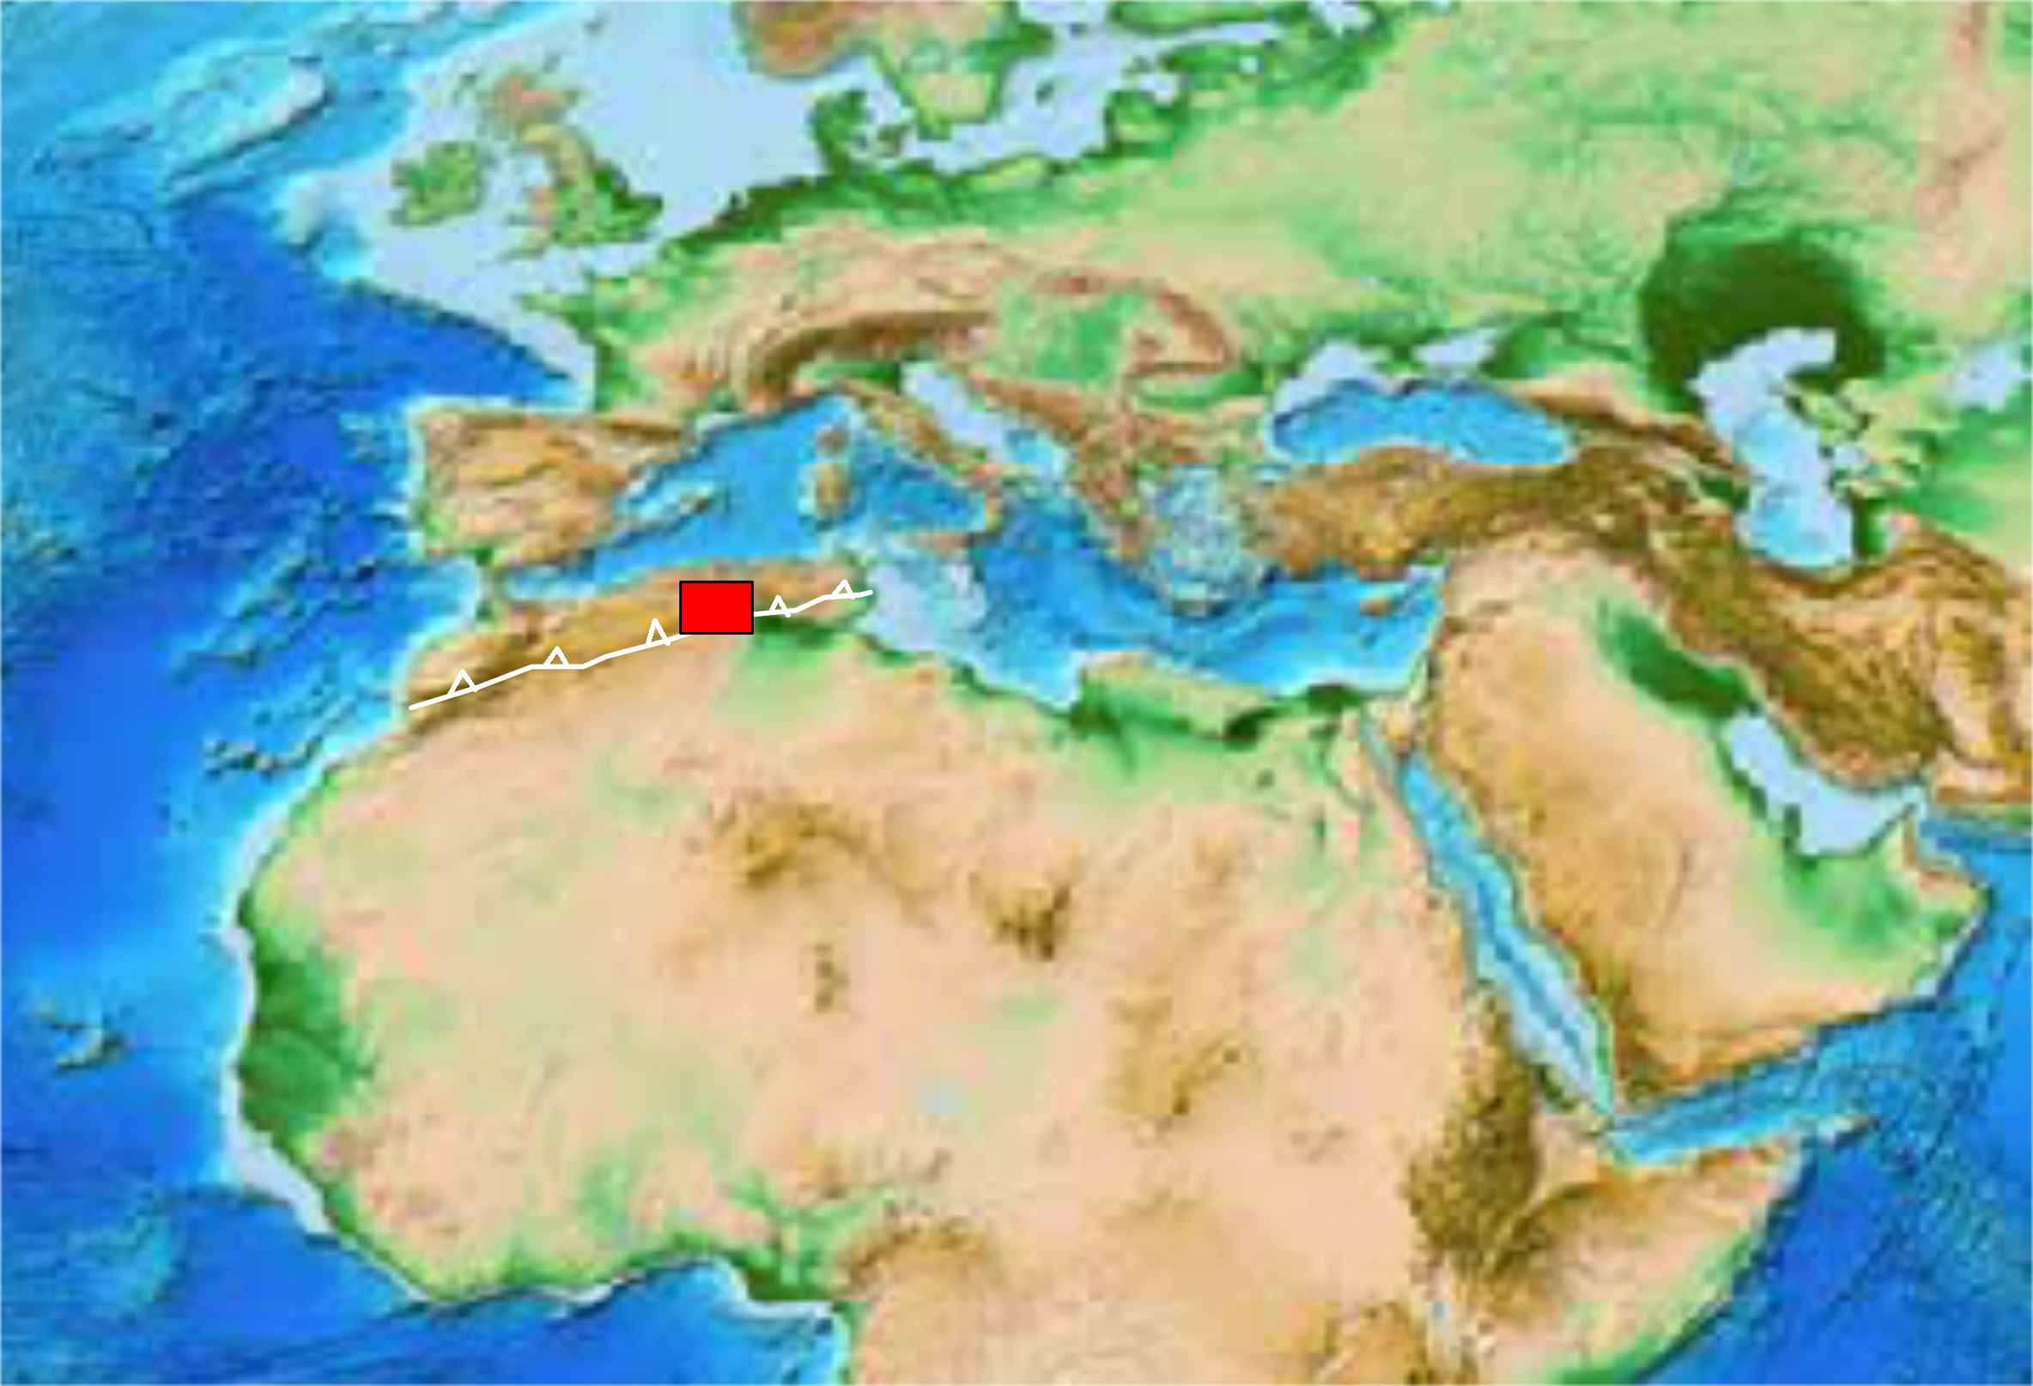
Figure 2. Situation de la région d’étude (rectangle rouge)
Les formations de la période Paléocène-Eocène de la région de Souk Ahras peuvent être divisées en trois types d’affleurements. (1) Au nord d’Oued Medjerda des affleurements en structures plissées et écaillées. Ils s’étendent depuis El Koutz au NO de la ville de Souk Ahras à Ain Zana au NE en passant par la fameuse structure écaillée d’Ouled Driss. Il s’agit d’un facies profond à globigérines, représentés par des marnes noires paléocènes, surmontées par une barre de calcaires noirs (Yprésien) surplombées par des marnes noires à boules jaunes (Lutétien-Priabonien). (2) Les affleurements de djebel Dekma et djebel Boukebch au sud de la ville de Souk Ahras. Ils sont en structure anticlinale de direction NE-SO, constitués essentiellement de marnes pélagiques noires paléocènes (à foraminifères benthiques et planctoniques) surmontés par un facies à nummulites, représenté par des calcaires à grosses nummulites d’âge Yprésien-Lutétien et se terminent par des marnes riches en fossiles de bivalves caractérisant un milieu de dépôt néritique. (3) plus au sud un facies littoral dans le synclinale de Merahna-Taoura, les affleurements sont formés de marnes noires du paléocène (similaires au marnes paléocènes déjà décrites). Elles sont surmontées par des conglomérats, grès, glauconies et calcaires tendres de l’Eocène.
Mots clés : chaîne des Maghrebides – bassin d’avant-pays – Souk Ahras
Références
Brusset S (1999) dynamique des bassins d’avant-pays : signatures tectoniques et sédimentaires de l’évolution de chaines de montagnes (Exemples de la chaîne de Taiwan et de la chaîne des Maghrébides-Bétides). Doctorat, Université Paul Sabatier Toulouse III
Chabbi A, Chouabbi A, Chermiti A, et al (2016) La mise en évidence d’une nappe de charriage en structure imbriquée: Cas de la nappe tellienne d’Ouled Driss, Souk-Ahras, Algérie. Courrier du savoir 21:149–156
De Celles PG, Giles KA (1996) Foreland basin systems. Basin Research 8:105–123
Roure F, Casero P, Addoum B (2012) Alpine inversion of the North African margin and delamination of its continental lithosphere: inversion of the North African margin. Tectonics 31:n/a-n/a. https://doi.org/10.1029/2011TC002989.

